Interfejsy REST API mikroserwisu PUBS

metoda | Metoda /adres | działanie | parametry | informacje zwrotne | błędy
GET | /pubs | lista pubow |  | [  {  ‘name’:name,  ‘id’:id  }  ]
GET | /pubs/{id} | info szczegolowe |  | {  ‘id’:id  ‘name’: name,  ‘info’:info,  ’city’:city,  [  {  "pub_id": pub_id,  "tag_desc": tag_desc  }  ]  ‘photo’:’url…’,  } | {  "id": "not found"  }
POST | /pubs | dodaje pub | {  ‘name’ : name,  ‘id’ : autoincrement  } | {  ‘name’ : name,  }
PATCH | /pubs/{id}/info | dodaje opis pubu | {  ‘info’:info  } | {  ‘info’:info  } | {  "id": "not found"  }
GET | /pubs/{id}/info | wyswietla opis |  | {  ‘info’:info  } | {  "id": "not found"  }
PATCH | /pubs/{id}/city | dodaje miasto | {  ‘city’:city  } | {  ‘city’:city  } | {  "id": "not found"  }
GET | /pubs/{id}/city | wyswietla miasto |  | {  ‘city’:city  } | {  "id": "not found"  }
DELETE | /pubs/{id} | usuwa pub |  | {  "delete": name  } | {  "id": "not found"  }
GET | /pubs/{id}/tag | Wyświetla tagi |  | [  {  "pub_id": pub_id,  "tag_desc": tag_desc  }  ] | {  "id": "not found"  }
GET | /pubs/{id}/tag | Dodaje tag | {  ‘tag_desc’:tag_desc  } | {  "pub_id": 3,  "tag_desc": tag_desc  } | {  "id": "not found"  }
GET | /pubs/city | Puby w mieście |  | [  {  "Id": 3,  "name": name  }  ] | {  "city": "not found"  }
POST | /pubs/{id}/photo | Dodaje zdjecie | {  ‘file’ : file.jpg  } | {  'message':'photo  uploaded'  } | {  'error':'No file'  }  {  'error':'bad upload'  }
GET | /pubs/{id}photo | Pobiera zdjecia w formacie Base64 |  | [  {  “image” : Base64  "id_photo": 20,  "pub_id": 1  }  ] | {  "id": "not found"  }

Diagram związków encji bazy danych obsługiwanej przez mikroserwisy PUBS oraz REVIEW:

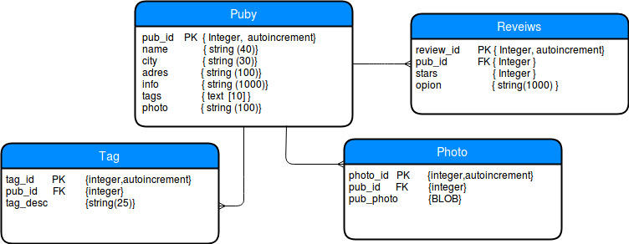

Model architektury w postaci 4 + 1 Views
- Physical view
  - Diagram wdrożenia (deployment view)

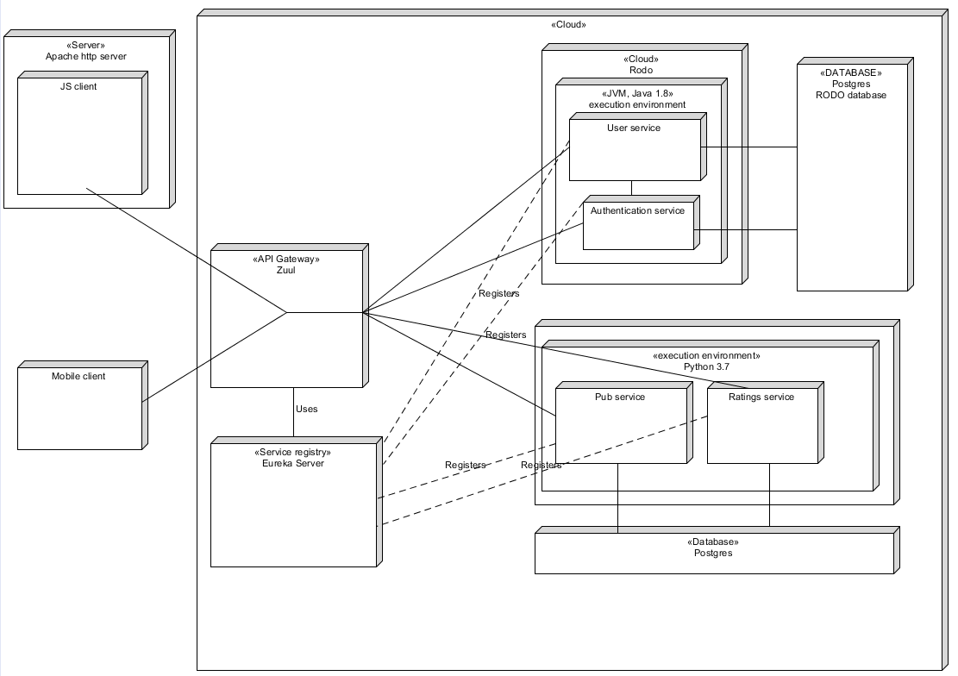

Zuul – jest to proxy ze stajni Netflixa. Zapewnia jeden wspólny interfejs dla wszystkich serwisów (realizacja wzorca API gateway nazywanego dalej bramą API). Pozwala ukryć implemntację i rzeczywiste rozmieszczenie serwisów. Klient aplikacji zna jedynie adres bramy API. Pozwala to na zarówno łatwiejszy dostęp do API jak i na oddzielenie interfejsów i implementacji. Możliwe jest również zdefiniowanie ustawień bezpieczeństwa (niewykorzystywane, zarządzanie nimi odbywa się na poziomie aplikacji).

Eureka – serwer service discovery. W przypadku mikroserwisów ręczne zmiany konfiguracji w przypadku pojawienia się nowej instacji lub przeniesienia instniejącej instancji mikroserwisu byłyby żmudne. Eureka jest rejestrem serwisów, wystawia API REST, dzięki któremu mikroserwis sam może zarejestrować swoją obecność pod wskazanym adresem (np. przy uruchomieniu).

Współpraca Zuul i Eureka: ze względu na wspólnego dostawcę Zuul i Eureka posiadają mechanism integracji. Zuul odczytuje rejestr Eureki i trasuje zapytania do poszczególnych serwisów.

Równoważenie obciążeń:
W przypadku uruchomienia wielu instancji jednego serwisu są one odpytywane zgodnie z algorytmem Round-Robin.

- Logical View
  - Diagram klas
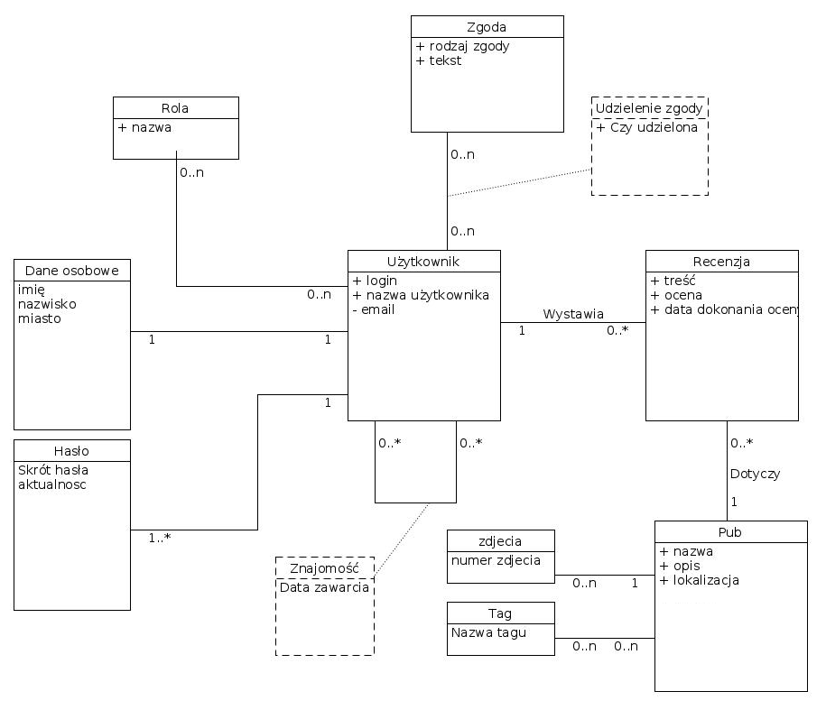

- Process View
  - Diagram aktywności

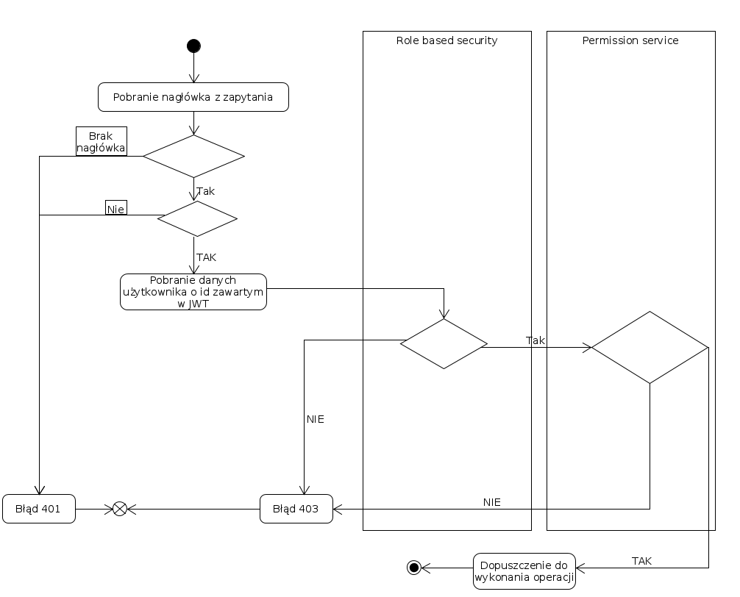
- Autoryzacja operacji:

- Autoryzacja operacji:

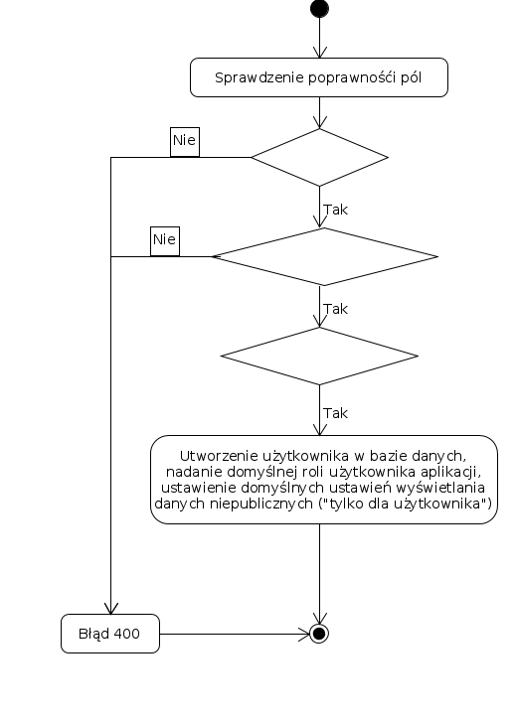

  - Diagram sekwencji

- dodawanie recenzji

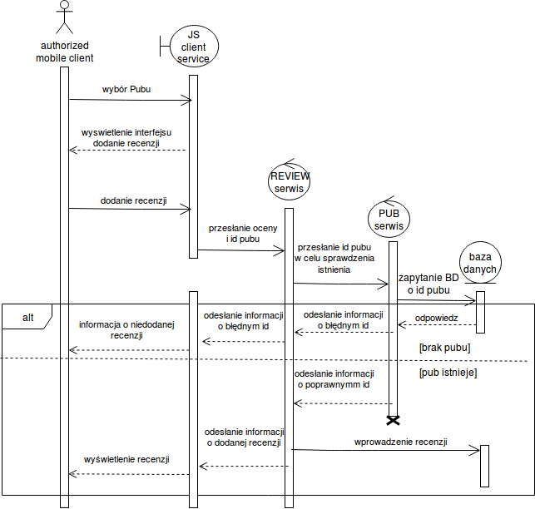

- wyświetlanie pełnej strony pubu

